СЦЕНАРИЙ ПРАЗДНИКА
«ОСЕННИЕ ПОДАРКИ»
МБОУ СОШ 19
Г.Сергиев Посад, Московская область
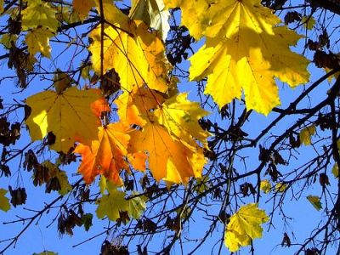

Забродина С.А.

Цели: познакомить младших школьников с приметами осени, осенними явлениями природы, танцами, игами, песнями; прививать любовь к искусству.
Воспитательные задачи: формировать эстетические и нравственные представления, раскрывать творческие способности, учитывая возрастные и личностные особенности детей;
формировать навыки выразительного чтения;
развивать мышление, память, внимание, речь, координацию движений, формировать навыки выражения своего отношения к музыке в слове, пластике, а так же мимике; учить исполнять музыкальные произведения.
Оборудование: костюмы животных (белка, заяц, медведь, ёж, мышка, лиса), костюмы ягод и овощей , костюм Осени, декорации осенних ветвей клена, нарисованные листья клена, 2 корзинки, 2 картофелины (для игры), фрукты (подарки Осени), клюква в сахаре (угощение Землянички).
Ход праздника:
- Стало вдруг светлее вдвое,
Двор как в солнечных лучах –
Это платье золотое
У берёзы на плечах.
- У калины и рябины
Вьются стаями дрозды…
Под окошком георгины
Красотой своей горды.
- И скрипит в кустах весь вечер
Невидимка - прыгунок.
Это ты, скрипач-кузнечик,
Две пружинки вместо ног?
- Утром мы во двор идём –
Листья сыплются дождём,
Под ногами шелестят
И летят, летят, летят…
- Пролетают паутинки
С паучками в серединке.
И высоко от земли
Пролетели журавли.
Всё летит! Должно быть, это
Улетает наше лето!
- Лето улетает, а ему навстречу спешит золотая волшебница осень.
Осень - очень красивое время года.
- Как красива осень,
В пестром сарафан .В чистом небе - просинь,
Клён горит, как пламя.
Над водой – берёзка
Золотой овечкой,
И плывут листочки
Вниз по тихой речке.

Ребята исполняют песню «Осенний вальс».
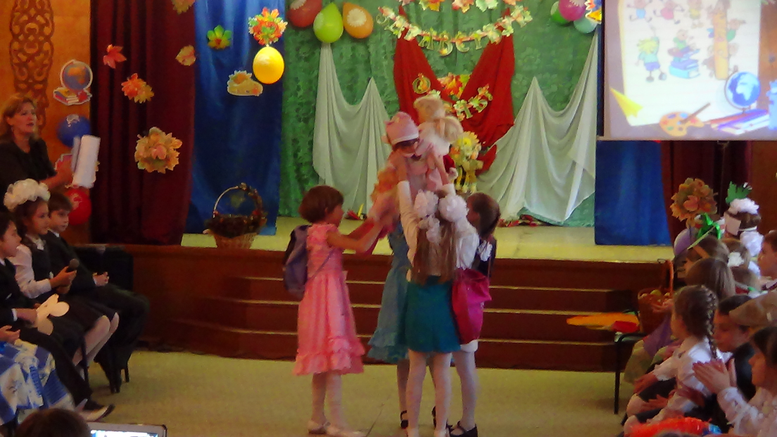

Приходи к нам, Осень, в гости!
Принеси рябины гроздья,
Мёду сладкого, густого,
Связку лука золотого,
Яблок спелых и румяных,
Кабачков и баклажанов.
- Собери плоды с полей,
Их для нас не пожалей.
Любим мы твои дары!
Нет в году щедрей поры!
(Под музыку входит ОСЕНЬ)

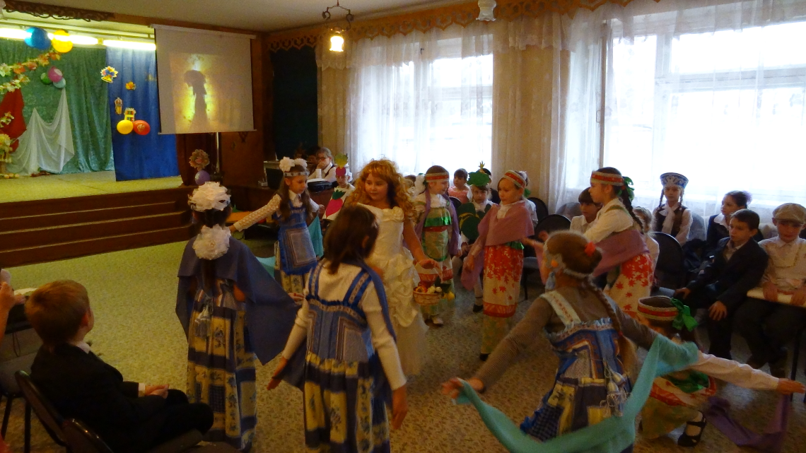

Осень:
Как рада видеть вас, друзья!
Вот и пришла пора моя
Раскрасить все леса и парки.
Среди деревьев золотых
Наш школьный сад багрян и тих.
Что это? Дерево?! О боже
На что ж это похоже?
Это что за ерунда?
Где листва? Где красота?
Звучит музыка. Появляются Баба-Яга и Леший.
Баба-Яга.
А-а! Нас на праздник не позвали?
За это вы и пострадали.
Мы дерево заколдовали.
Все листья оборвали.
Леший.
Знакомы вы, друзья, со мной?
Осенний леший я лесной.
С Ягусей всюду вместе ходим,
Свои порядки мы наводим.
И лучше нас не обижайте.
Не пригласили- получайте!
Осень.
Что делать? Я , друзья , не знаю!
За дерево я переживаю.
Как его нам оживить?
На место листья возвратить?
Баба- Яга.
Даем мы вам заданья.
Коль пройдете испытанья
И найдете верный путь,
Листья сможете вернуть..
Леший.
Препятствий будет много.
Трудна у нас дорога.
Заданья очень уж сложны,
Ответы каждого важны.

Осень.
Пусть чудо все же сотвориться,
И дерево пусть вновь родиться.
Желаю дружбы и успеха,
Взаимопомощи и смеха.
Вам даю корзинку я,
Много листьев в ней, друзья.
Листья непростые эти,
В них заданий много, дети!
Пойте, весело играйте
И заданья выполняйте!
Вы отработайте листочки,
И в сказке мы поставим точки.
Листву все вместе соберем
И наше деревце вернем!
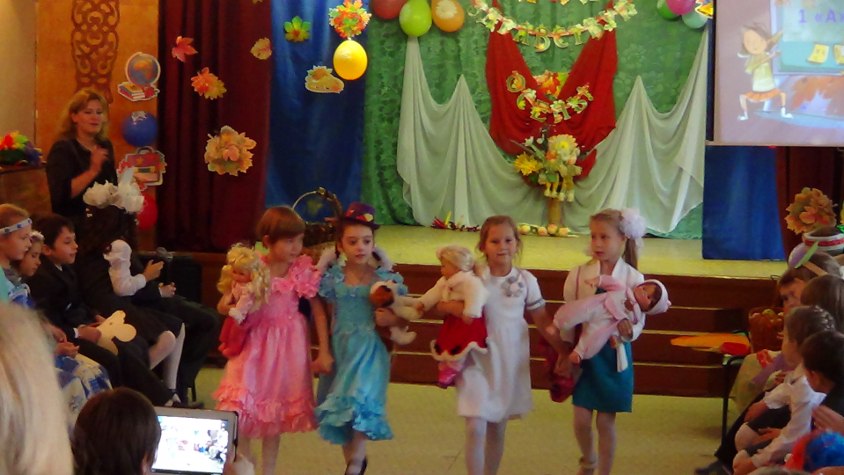
Дети из 2»А» загадывают загадки и показывают сценку «Репка»
1.Как на нашей грядке выросли загадки-
Сочные да крупные, вот такие круглые.
Летом зеленеют, осенью краснеют. ( помидоры)
2.Сарафан на сарафан, платьице на платьице,
А как станешь раздевать, досыта наплачешься. ( лук)
3.Неказиста, шишковата, а придет на стол она,
Скажут весело ребята: « Ну, рассыпчата, вкусна». (картофель)
4.Наши поросятки выросли на грядке,
К солнышку бочком, хвостики крючком. (огурцы)
Бордовые, пузатые, как бочки,
5.Сидят в земле по одиночке. ( свекла)
Шумит он в поле и в саду, а в дом не попадет.
И никуда я не пойду, покуда он идет. ( дождь
Дети 2»Б» рассказывают о народных праздниках, которые отмечались на Руси осенью:
Скоморохи:
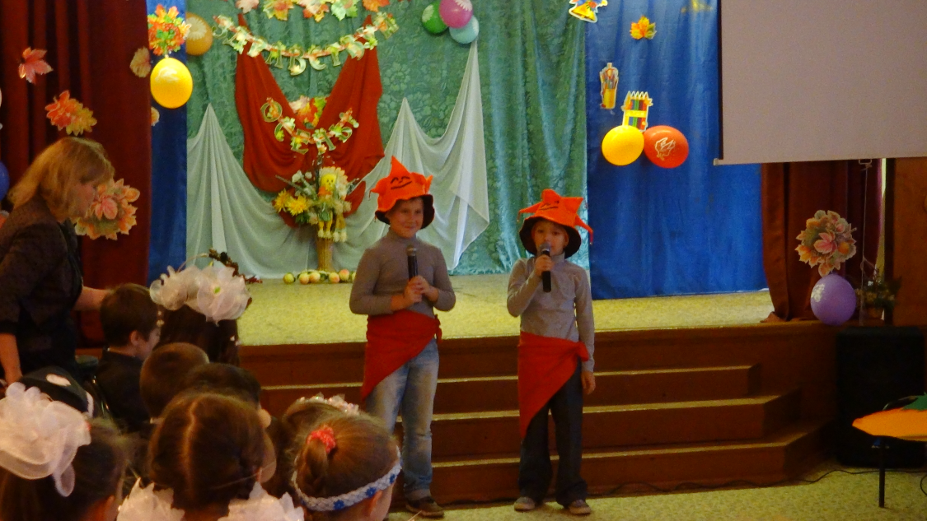
Здрасте, гости дорогие!Вы явились в добрый час
Встречу добрую такую мы готовили для вас,
Хлебосольством и радушьем знаменит родной наш край,
Здесь для вас обряды русские и медовый каравай.
И места гостям приметные,будет праздничным наш стол,
Ведь сегодня радость светлая вместе с вами входит в дом!
А давайте Кузьминки разыграем!
Игры с залом.
Игра « Летят листья».
« Перевези с поля урожай»
« Перепрыгни через лужи»
Облетела с ветвей листва, месяц в тучах нашел ночлег
И на самый день Покрова выпал чистый причистый снег
Он укрыл собой поле, лес и родимый кров.
Всем напомнил, что над Землей Богородица держит Покров.
Песня»Покров Богородицы» 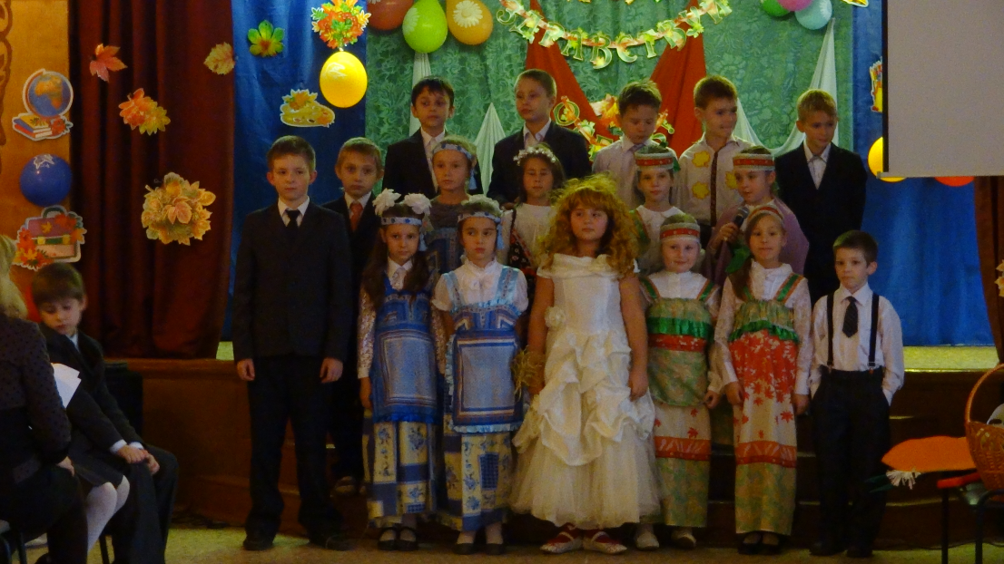
Осень.
Спасибо вам, мои друзья!
Вам очень благодарна я.
Листья вы смогли собрать,
Проснулось деревце опять.
Одарила гостья – осень
Урожаями плодов,
Моросящими дождями,
Кузовком лесных грибов!
Так давайте славить осень
Песней, пляской и игрой!
Будут радостными встречи,
Осень, это праздник твой!
(Танец «Веселая полька»)
Осень: Хорошо вы танцевали.
Но хочется услышать
И хочется проверить,
Как к зиме готовятся
Все лесные звери!
(Звучит музыка, вбегают дети в масках Медвежонка, Ёжика, Зайчика, Белочек, Мышат.)
Медведь: Я к зиме берлогу рою,
Буду спать я в ней зимою!
Я зимой люблю поспать,
Лапу вкусную сосать!
Ёжик: Я зимою тоже сплю,
Холодов я не люблю!
Видишь, листья собираю,
В кучу их потом сгребаю.
Ёжику тепло зимой
Под листвою золотой!
Белки: 1 Мы набрали шишек
Для своих детишек.
Листьев полное дупло –
Будет нам зимой тепло.
Насушили ягод,
Чтоб хватило на год.
2 И орехи есть у нас,
И грибов большой запас.
Будем в шубках новых
Жить в лесах сосновых,
Шубки серенькие мы
Надеваем для зимы.
Заяц: Сохранить чтоб жизнь свою,
Тоже шубку я сменю.
Станет белым мой пушок,
Скроет заиньку снежок.
Под кустом я спрячусь ловко –
Не найти зайчишку волку!
Мышата: 1 И мышата не зевали,
Зёрен в норку натаскали.
2 Если есть еда зимой,
Не замёрзнем мы с тобой!
Осень: Что ж, теперь я вас хвалю,
Потрудились вы, смотрю!
Но про птиц –то мы забыли,
Ничего не говорил
- Опустел скворечник,
Улетели птицы,
Листьям на деревьях
Тоже не сидится
Целый день сегодня
Всё летят, летят…
Видно, тоже в Африку
Улететь хотят
(Исполняется песня «Листопад».
Осень: Ну, пора мне собираться,
В лес осенний возвращаться!
На прощание сюрприз, танец ягодок на ..БИС!

(Под музыку ОСЕНЬ уходит из зала.)

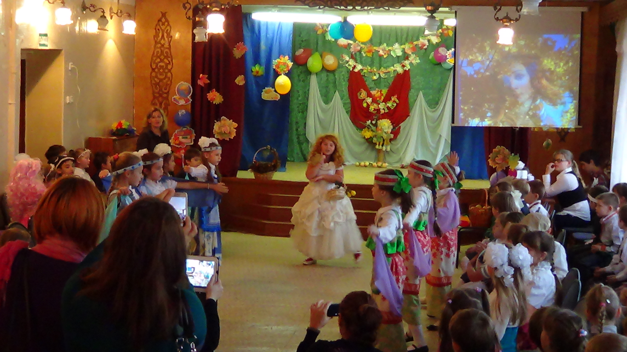

Земляника: Здравствуйте, ребята!
Я - ягодка лесная,
Весёлая, смешная,
Я не черника, не клубника,
А лесная…
Дети: земляника!
Земляника: Я тут рядом пробегала,
Ваши песни услыхала!
Сразу видно, здесь народ
Замечательный живёт!
А сейчас я вам, ребятки,
Загадать хочу загадки!
Слушайте внимательно,
Не перебивайте!
Что это за ягодки,
Ну-ка угадайте!
- Красна, сочна, душиста,
Растет низко, к земле близко.
Ответ: Земляника
- Две сестры летом зелены,
К осени одна краснеет, другая чернеет.
Ответ: Красная и черная смородины
- Не на шутку, а всерьез
Куст колючками оброс.
Темных ягодок сорви-ка.
Что за кустик?
Ответ: Ежевика
- Эти ягоды, все знают,
Нам лекарство заменяют.
Если вы больны ангиной,
Пейте на ночь чай с...
Ответ: с малиной

- Осень в сад к нам пришла,
Красный факел зажгла.
Здесь дрозды,
Скворцы снуют
И, галдя, его клюют.
Ответ: Рябина.
- Синяя одежка,
Сладкая подстежка,
Словно шарик - посмотри:
С острой косточкой внутри.
Ароматна и красива,
На деревьях спеет...
Ответ: Слива
- Этот плод едва обнимешь, если слаб, то не поднимешь,
На куски его порежь, мякоть красную поешь.
Ответ: Арбуз
- Что за бусинка вот тут
На стебле повисла?
Глянешь – слюнки потекут,
А раскусишь – кисло!
Ответ: Клюква.
Земляника: Вот ребятки так ребятки!
Отгадали все загадки!
- Земляничка, становись с нами на весёлый танец

Танец ягод

Земляничка: Вы, ребята, хороши,
Танцевали от души!
Вас так просто не пущу,
Вкусной клюквой угощу!
- Земляничка убежала,
Что-то сразу грустно стало.
Может позовём гостей,
Чтобы стало веселей?

(Звучит веселая музыка. В зал кокетливо входит Лиса)

Лиса: Как народу много в зале!
Вы, наверно, меня ждали?
Вижу, вы тут веселитесь,
И поёте, и резвитесь!
Я красавица лисица!
Петь, плясать я мастерица!
Ведь я самая ловкая, самая хитрая, самая красивая, самая…
Но… Вижу я корзинку,
Листьев в ней не мало…
Про корзинку Осень
Всё мне рассказала!

А где моя корзинка? Ах, вот она!
Я корзинки поменяю,
Что в корзинках? Я не знаю…
Вы сидите, не шумите,
А не то я вам задам!
И от Осени подарки
Ни за что вам не отдам!

(Меняет корзинки местами. Звучит музыка. Лиса тихо уходит)
- Мы и пели, и плясали,
Все заданья выполняли.
Вот какой букет красивый,
Сколько листьев! Раз! Два! Три…
Мишка, мишка, поскорее
Ты в корзинку загляни!
Осень всем нам обещала,
Что подарков в ней немало!

(Медведь заглядывает в корзинку, и показывает всем кленовые листья)

Медведь: Как же так мы прозевали?
Ведь корзинку поменяли…
Нет, подарков в ней не видно…
Что же делать? Как обидно!
Ах, это опять проделки плутовки-Лисы!
Лиса: Кто тут меня вспоминает? Кому я понадобилась?
Медведь: Нам понадобилась. Скажи, Лисонька, не ты ли корзинку с подарками подменила?
Лиса: Нет, нет! Не я.
Медведь: А может ты?
Лиса: Ладно, ладно. Вот гостинцы от Осени! Да как много, на всех хватит!
Нам нравится осень,
Мы осени рады.
Дарила нам разные фрукты сначала.
Потом нас грибами она угощала,
Опятами, груздями, боровиками
Спасибо ,Осень*

Использованная литература:

- Т. Липатова «Праздник начинается», Я/академия развития, 2001
- М. Малахова, , Н. Еременко «Праздники в начальной школе. Выпуск 3. В/Учитель, 2006
Интернет – источники:

- http://www.schoolforbaby.ru/
- http://detkam.e-papa.ru/
- http://www.prozagadki.ru/
- http://possum.ru/

